ОПЫТ РЕАЛИЗАЦИИ
ФГОС НОО В ПЕРИОД ПРЕДДИПЛОМНОЙ ПРАКТИКИ
В.Ю. Веретенникова
Россия, г. Серов, ГБПОУСО «Северный педагогический колледж»
veretennikova0998@gmail.com

Ключевые слова: Федеральный государственный образовательный стандарт начального общего образования, обучающиеся, системно-деятельностный подход.
Аннотация: описывается опыт реализации Федерального государственного образовательного стандарта начального общего образования, направленного на обеспечение равных возможностей получения качественного начального общего образования.
Что представляет собой ФГОС НОО?
Федеральный государственный образовательный стандарт начального общего образования представляет собой совокупность требований, обязательных при реализации основной образовательной программы начального общего образования образовательными учреждениями, имеющими государственную аккредитацию.
Какие требования включает в себя ФГОС НОО?
ФГОС включает в себя требования:
- к результатам освоения основной образовательной программы начального общего образования;
- структуре основной образовательной программы начального общего.
Я, Веретенникова Валерия Юрьевна, студентка III курса, специальности 44.02.02 «Преподавание в начальных класса», проходила преддипломную практику на базе ГКОУ СО «Серовский детский дом-школа», где был реализован ФГОС НОО.
В процессе прохождения преддипломной практики я старалась: создать в классе благоприятную среду для самосознания обучающимся своей индивидуальности, саморазвития и самореализации; обеспечить педагогическую поддержку развития инициативы и творческой активности обучающихся; помочь ребятам выработать у себя привычку фиксировать новые успехи в своей личной и школьной жизни.
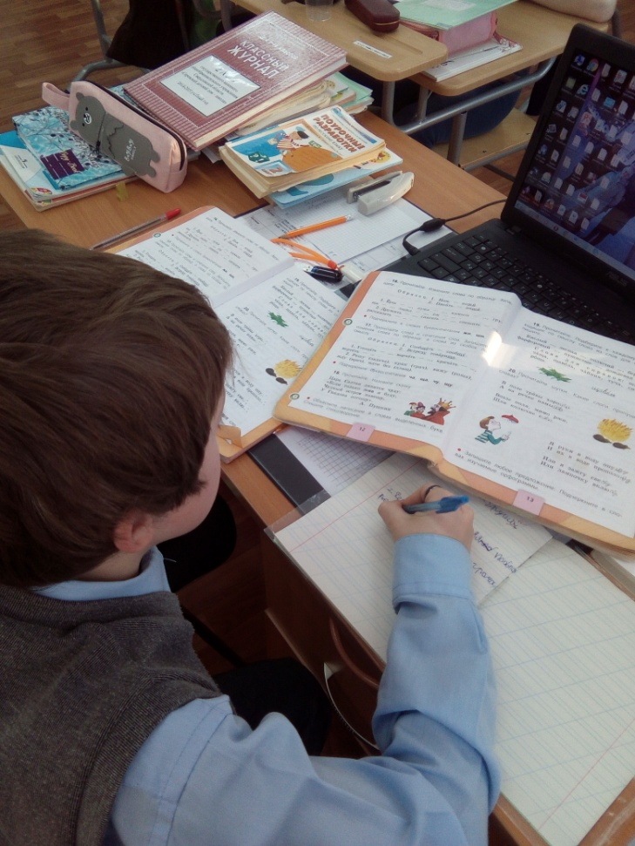
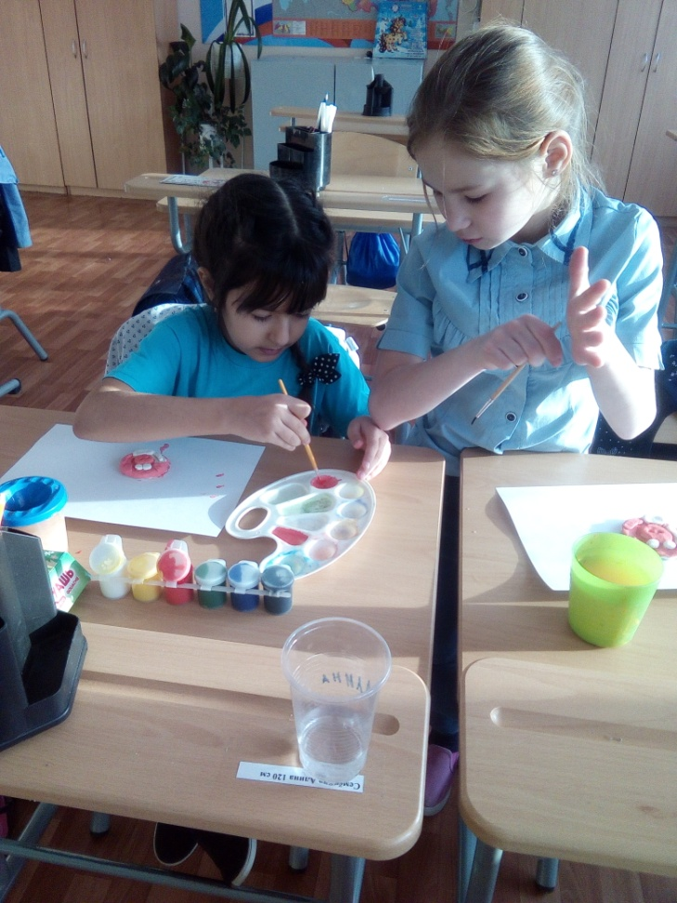

Каждый педагог должен точно знать, что обучающийся – это физическое лицо, осваивающий образовательную программу и безусловно педагог должен знать, как сделать его таким, чтобы усвоение этой программы было более интересным и соответствовало требованиям ФГОС НОО.
Успешнее всего получалось организовывать урок так, чтобы обучающиеся самостоятельно овладевали новыми знаниями и самостоятельно же применяли эти знания в решении разнообразных проблем: познавательных, учебно-практических, жизненных. ... Ведь это я, педагог начальных классов, должна их сформировать в полной мере, тогда и дальше детям несложно будет учиться. И здесь я не могла обойтись, да и не должна была, без технологии системно-деятельностного подхода обучения. Данная технология мною была успешно использована, так как я работала с УМК «Школа России», где системно-деятельностный метод – основной инструмент деятельности педагога. Он даёт возможность детям вырасти людьми, которые будут способны понимать, оценивать информацию, анализировать её на основе имеющихся у них теоретических знаний, будут обладать навыками к применению этих знаний в нестандартных условиях, будут способны принимать решения на основе проведённого анализа. Обучающийся - главный деятель на уроке. Во главе и в центре учебного процесса находится познавательная деятельность ученика, активная и как можно более самостоятельная.
Целая система дидактических принципов обеспечивает реализацию технологии системно-деятельностного подхода в практическом преподавании: принципы деятельности, непрерывности, целостного представления о мире, психологической комфортности, вариативности, творчества. Особое внимание я уделяла дифференцированному обучению детей. Ведь очень важно, чтобы каждый ребёнок имел крепкие и глубокие знания, важно при этом и то, чтобы ни один ребёнок не был перегружен как в умственной сфере, так и в эмоциональной.
Почему детям бывает интересно на уроке? Потому что знания дети не получают от учителя, а открывают их сами, в процессе исследовательской деятельности, поэтому знания для ребят приобретают личностную значимость. Я старалась лишь направлять деятельность обучающийхся. Ребёнок должен быть включён в самостоятельную учебно-познавательную деятельность, тогда у него сформируются деятельностные способности.
Одним из важных этапов на уроке считаю этап мотивации обучающихся к деятельности. Может быть, это самый главный этап урока. Дети должны удивиться, пойти вперёд, а, столкнувшись с проблемным вопросом, с проблемной ситуацией, захотеть решить проблему, исследовать вопрос, найти решение. Мотивацию я включала на любой этап урока.
У каждого педагога приёмы мотивации разные, у меня они свои. Во 2-ом классе я использовала игры и игровые ситуации. На уроках русского языка применяла рифмованные упражнения, ведь дети очень чутки к слову, к образу. Чтобы мотивировать детей на уроке чтения я пользовалась такими приёмами: чтение слов обычное и наоборот, чтение текста, написанного разными шрифтами и буквами разного размера, чтение предложений с перепутанными «хвостами», то есть концами предложений. Большой интерес у детей вызывало чтение текста с «дырками», то есть с пропущенными словами. Такие приёмы превращают процесс чтения в необычное интересное занятие, и у обучающихся формируется положительное эмоциональное отношение к нему. В результате обучающиеся приобретают навыки быстрого сознательного и выразительного чтения.
Так же, на каждом уроке использовала наглядность и ИКТ, что облегчает учителю задачу мотивации обучающихся.
Постепенно, мы с детьми учились планированию работы на уроке, определению последовательности нашей деятельности. Мы учились анализировать предложенный учебный материал, выбирать те задания, которые будут способствовать достижению поставленной цели, определять их место на уроке.
Таким образом, я как учитель только предполагала, по какому плану пройдёт урок, но главными деятелями на уроке даже на этапе планирования становились обучающиеся.
Изучение требований ФГОС НОО очень важно, особенно в изменившихся условиях деятельности образовательных учреждений, которые ставят новые цели, диктуют особые требования к учебному плану, так как структура и содержание учебных планов должны быть ориентированы на соответствие с основным положением Федерального государственного образовательного стандарта начального общего образования.
